
出國報告（出國類別： ■ A類、考察、訪問
- B類、出國短期研究
- C類、國際會議）

國立交通大學與拉曼大學學術交流暨商研合作計畫之先導工作
「在地化的客家民間信仰：以馬來西亞仙師爺信仰為案例」

服務機關：客家文化學院人文社會系
姓名職稱：張維安院長；羅烈師副教授
派赴國家：馬來西亞加影、芙蓉與馬六甲
出國期間：2015/11/7~11/11
報告日期：2015/12/04

摘要
本田野調查行程共五日（11/7-11/11），由交通大學客家文化學院張維安率領，同院羅烈師參與，與馬來西亞拉曼大學中華研究院黃文斌合作，並有地方文史工作為李成金為嚮導，計訪查了10座先四師爺廟，蒐集各廟完整的匾聯文物影像、部份文獻與出版品及初步訪談各廟管理人員。除先四師爺田野調查成果超乎預期外，尚與森美蘭芙蓉市以及馬六甲兩地之客家社群各進行一次座談。本報告建議並自我期許未來應與拉曼大學展開先師爺、區域性馬來西亞客家研究以及以馬六甲為核心的華人社會文化研究。

目錄
一、目的 1
二、過程 1
（一）仙師爺 2
（二）關於青雲亭 5
（三）關於地方客家社團 5
（四）其他 6
三、心得及建議 7
（一）仙四師爺信仰研究題綱 7
1.歷史研究........................................................................................................................7
2.成神過程研究................................................................................................................7
3.儀式研究........................................................................................................................7
4.廟宇與地方社會關係研究............................................................................................7
（二）目前取得資料概述 9
1.匾聯文物方面................................................................................................................9
文獻或出版品方面.........................................................................................................10
研究成果方面.................................................................................................................10
（三）未來合作計畫之展開 10
1.先師爺之研究方面......................................................................................................10
2.區域性馬來西亞客家研究方面..................................................................................11
3.馬六甲華人社會研究方面..........................................................................................11

一、目的
本院系與拉曼大學中華研究院及中文系建立合作關係以來，從初期一般互訪與學術活動交流外，已進一步完成教師與學生短期訪問研究及共同開設移地課程；未來將持續展開雙聯學位及教師交換等合作項目。為利往後交流事展開，本（11）月，由張維安及羅烈師與拉曼大學黃文斌執行共同研究計畫之先期田調研工作（pre-field），藉此展開研究議題，具體地推進學術合作計畫。有鑑於仙四爺信仰與吉隆坡華人史息息相關，其形成牽涉到十九世紀中期吉隆坡周邊地區之分類械鬥，其轉型則牽涉到東南華人信仰之創新與在地化。又由於仙四爺與惠州客家密切相關，正是研究吉隆坡周邊與霹靂州各華人次族群文化現象的重點切入點。

二、過程
本次田調之主要工作日有三日（11/8-11/10），但首日及末日除飛機往返外，仍安排了調查行程討論、資料翻拍與深度訪談等工作。三日田調期間，參加人員除本次研究交大張維安與羅烈師兩位外，尚有合作單位拉曼大學中華研究院之黃文斌教授，以及雪蘭莪加影之地方文史工作者李成金等四人。一車四人全程調查旅行約300公里，包含吉隆坡、雪蘭莪、森美蘭與馬六甲等四州府之八個市鎮或社區（參見圖1）。全程緊湊，共調查十座先師爺廟，取回文獻包含書籍五本、翻拍資料六種、影像資料十種、訪談錄音資料五項；並拜訪吉隆坡、芙蓉與馬六甲之在地文史工作者或地方領袖共約13人（參見表1），收穫超乎預期。以下分別依主要成果仙師爺調查，次要成果青雲亭研究、地方客家社群研究及其他，分別說明。
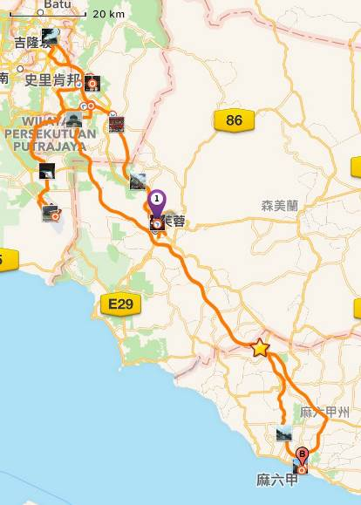
圖1仙師爺田調行動軌跡
表1臺聯大與拉曼大學合作研究計畫先期調查行程表
日期 | 地點 | 田野點 | 紀要 | 主要人物
11/7 | 雙溪龍 |  | 討論田調細節 | 黃文斌
11/8 | 吉隆坡、雪蘭莪 | 吉隆坡師爺宮、  加影師爺宮、盛明利墓、士毛月先四師爺宮、 | 三廟及一墓；另外亦訪文丁客家村。 | 李成金、施錦福、黃俊棠
11/9 | 森美蘭芙蓉 | 三師爺廟、列聖宮、千古廟、天師廟、 | 四廟；另外亦訪梅江會館及沈慕羽書法文物館 | 陳嵩傑、蕭馼慶、黃發廉、吳立滄、葉金福
11/10 | 馬六甲 | 三多廟、天德宮、和勝宮 | 三廟；另外亦訪青雲亭、客家公會、三寶山大伯公、晉港廣福宮及觀音廟。 | 沈墨義、宋群禮、陳錫安、出德成、張民生
11/11 | 加影 | 加影 | 專訪及資料翻拍；返臺。 | 李成金
資料來源：依本次實際調查行程製表。

（一）仙師爺
本次初步調查共10座師爺宮，每座廟的標準調查內容包含三項：文物、文書類出版品與廟方人員訪談。各廟最重要的文物為匾額，皆相當可觀，已一一照相；廟方專書出版物無多，目前僅有吉隆坡仙師廟有廟誌，其他有書面簡介資料者亦少；至於廟方人士則皆熱情感人，對於先師爺之研究皆十分則望有所成就。攜回師爺廟聯誼組織十五座廟之清單，為往後研究相當重要之基礎資料（參見表2），本次調查之過程及在各廟之見聞，略述如下：
表2 馬來西亞師爺廟聯誼會成員概況
 | 名 稱 | 位置資訊 | 年代
1 | 芙蓉千古廟 | RASAH大街邊進入 | 1861
2 | 吉隆坡仙四師爺廟 | 靠近曼谷銀行，中央藝術坊 | 1864
3 | 雙文丹仙師爺廟 | 靠近巴剎 | 1869
4 | 芙蓉小甘蜜仙四師爺廟 | 王成就村 | 1869
5 | 萬扰仙四師爺廟 | 舊巴剎後面 | 1869
6 | 麻波武吉摩仙師宮 |  | 1872
7 | 士毛月仙四師爺廟 | 市區去芙蓉大路旁邊 | 1880
8 | 彭州文冬廣福宮 | 市區陸佑街大路旁邊 | 1880
9 | 牙吃雙溪得加理仙四師爺廟 | 14碑外面橫路大約3KM | 1890
10 | 麻六甲廣福廟和勝宮 | 鄭巷-Jalan Cheng | 1895
11 | 新古矛岳山仙四師爺廟 |  | 1895
12 | 森州知知港福聖宮 | 市區大路旁邊，廣福宮隔壁 | 1895
13 | 加影師爺廟 | 靠近市區車站Maybank | 1898(待查)
14 | 新街場師爺廟 | 新街場巴剎旁邊角落（目前在綠野山莊） | 1901
15 | 龍邦古廟 | 街場尾 | 1902
16 | 武來岸 | 石拿督 | 1904
資料來源：吉隆坡仙四師爺廟提供。
- 吉隆坡仙四師爺廟為目前師爺廟之龍頭，由於位居吉隆坡，廟產可觀，香火興隆，保有眾多匾額，且更因為本廟與吉隆坡之開創者葉亞來息息相關，非常精采，應該是仙四師爺研究的撞門石。
- 加影仙四師爺廟匾額文物亦多，在同行李成金之努力下，廟側有廟史文物之展示空間，是目前廟史研究最為詳盡者。在此一基礎下，加影師爺宮應該可以成為重要參照點。
- 士毛月先四師爺宮，雖然文物略少，但其儀式最為可觀。每五年建醮，非常精采，廟內人士提供建醮儀式之相關文獻，已照相，未來應可配合其時令前來參與觀察。
- 芙蓉街區三師爺廟與列聖廟，匾聯文物皆佳，關於廟的紀錄之事，資料大致不缺乏。
- 芙蓉千古廟最特殊之處在於神龕下有盛明利石製神位牌，確實有其師爺廟主廟之態勢。有香爐銘文「沐恩弟子嘉應州黎開合敬奉玉封四師爺臺前同治十一歲次壬申孟秋吉旦立隆盛爐造」，
- 芙蓉天師廟位於蜈蚣山上，為一道觀，景觀頗好，近來發展觀光事業。最值得注意的是主神問題，李認為原係仙四師爺，後才改為道觀。證據包含聯語及鐘，後者有銘文「雙溝沉香島玉封仙師爺臺前古海沐恩弟子鍾清奎敬奉同治二年冬月吉旦置隆盛爐造」以及「恩沐弟子吳熾昌奉酧沈香肚玉封仙師爺爺天運同治五年仲春月吉旦立，信昌□」，可知1863已有仙四師爺，成神歷程已展開。李成金尚提及庇勞Bilao (當地人以為是文昌，但李從印章看來是仙四爺)，這些例子的解讀正牽涉到「神格競爭」。
- 馬六甲天德宮本係三師爺廟，目前被稱為註生娘娘廟，曾西聘（1839-1925）於光緒十年創建，可能於2008年捐給青雲亭，目前似乎後人仍住後殿，並管理之。此廟就仙師爺廟討論之意義在於幾項文物，同治四年「玉封先師」匾，弟子陳舉進敬，可知建廟之前有匾。其二，光緒戊戌年玉封先師香爐。此係私人建廟之例，曾西聘言明建廟之緣由係「茲余得保護之德，因置築成廟宇酬答神恩。緣立石碑，奕世不朽矣」可見乃因受保護而建廟。受何保護，未知，與轉成註生娘有何關係，尚不得而知。眾人之立廟是成神之關鍵；另曾之名字亦見於三寶山大伯公之石碑，且其為閩人，是否有何意義，未知也。
- 晋港和勝宮之仙泗師爺與譚公及黃老先師三神同在，也是神格討論之好話題。有儀仗，光緒戊子（1888）建（有匾額），戊戌修後殿（有廟碑），亦為成神之顯例。祭典為七月十五中元。
除實際田野踏查外，11/11上午在李成金之加影文物館進行最後文獻蒐集與訪談。共拍攝幾本書及部份文件，訪談重點方面李先提及名稱，我問信仰成立與擴大的可能歷程與趨勢。李認為1880年代是分水嶺，陸如佑是關鍵人物。

（二）關於青雲亭
青雲亭豐富龐大而令人大吃一驚，這是弄懂馬六甲歷史的關鍵，其間牽涉到華人政教關係以及海外華人文化秩序之討論。這麼重要的廟宇相信已有豐碩的研究成果，待未來閱讀文獻後，再建立新的問題意識，或許仍有機會另起爐灶。
三寶山大伯公，也有不少歷史片段，黃文斌用力甚深，仍值得在其基礎下，持續深耕。三寶山大伯公與青雲亭有其密切關係，目前認為三寶山乃埋骨所，大伯公為三寶山之土地公；青雲亭則為神位之所繫，觀音則一來作為主神，其次亦與三寶山義山之普施有關。二者在馬六甲地方文化秩序之建立，互為表裡，不難理解。偶記一事，陸客如潮水般淹來又退去，導遊則誇言鄭和云云，雖匪夷所思，但也滿足大中國之民族情感。
三多廟為大佰公（福德祠），有咸豐七年三多堂廟碑，見芙蓉爐骨盛明利；光緒廿年則見陸如佑名。廟後有觀音與神主兩殿，雖不遠遠不及青雲亭之規模，但是文化邏輯並無二致，可與青雲亭一併討論。這是個客家廟，也不在青雲亭之管轄，頗值玩味。

（三）關於地方客家社團
本次調查同時也參訪了幾處客家社群，首先是森美蘭文丁之客家村。關於此客家村之保留問題，牽涉到當代發展商及土地所有權等複雜問題，頗多地方人士關注，亦不少聲援。與森美蘭客家聯合會黃發廉副會長以及吳立滄及葉金福等座談，黃文斌、張維安及陳嵩傑等建議保留客家村，締造發展商與客庄雙贏的局面；唯目前村落仍居下風。
其次為芙蓉之梅江五屬會館，建築頗有特色，碑聯不少。與社領袖座談，得知目前正規畫修復與活化本建築。目前社團領袖最關切籌款之事，唯一行訪客則建議除籌款修復外，應同時規畫活化之相關典藏、研究、展示與推廣等事務。黃副會長致贈聯合會之紀念刊，對森州客家有概略介紹。
再其次為馬六甲客家公會，建築頗有特色，一樓出租為民宿，二樓則有品質相當不錯的展示，對馬六甲之庶民生活介紹頗佳。會長張民生與展示導覽出德成相當專業，令人印象深刻，可以為芙蓉梅江會館展示之他山之石。此外應和會館宋群禮與大埔陳錫安亦皆熟稔麻六甲客家事務。
最後為馬六甲晉港，也是客家村，一村有三座大廟，令人十分好奇，也值得探索。

（四）其他
途中尚有幾事值得一記，首先是芙蓉陳嵩傑，為茶陽會館理事，亦為文史工作者，曾赴臺大參加邱榮舉舉辦之研討會，儒雅多聞，與李成金同為十分洽當的地方合作研究者。
其次，先前未曾來訪芙蓉，此次夜訪前州市政廳附近，發現英殖民所留建築一如其他城市，與舊街建築相間，可謂典型英殖民以降之馬來西亞景緻。相較之檳城之令人驚歎，芙蓉亦具體而微。十一月八日所宿「新聯益」旅店，為咖啡館二樓改建，有美展，有文物，頗有臺灣所謂懷舊之文青風。
又次，十一月九日到達麻六甲之傍晚，參觀沈慕羽書法文物館，得窺此地華文化亦有其深厚之處。
最後，十一月十日夜裡與黃文斌加影同學聚會，黃文斌有見於眾人退休或接近退休年紀，打算組成村史研究與寫作社團，這亦可視為華人在地化力量之醱酵，值得觀察。

三、心得及建議
本次主要任務為仙四師爺信仰之初步探討，以下擬定未來研究題綱與目前所蒐資料等兩項心得；以及建議未來合作研究計畫之展開，說明如下。

（一）心得一：仙四師爺信仰研究題綱

1.歷史研究
普查馬來西亞所有仙四師爺信仰廟宇，彙集史料、文獻與口碑等，藉此掌握其信仰起源與傳播之過程，而此自然與聚落之形成與發展，息息相關，因此也等同是聚落史研究的一部份。

2.成神過程研究
仙四師爺信仰顯然是在1860年代初期，十分迅速地形成，這其中所謂「玉封」或「敕封」所牽涉到的成神過程，攸關華文化之宇宙觀（文化秩序），而這也同時是神明在地化（例如觀音）及在地創新（例如仙四師爺、大伯公及拿督公等）的重要議題。

3.儀式研究
信仰之儀式及其過程牽涉到神格屬性之認知、儀式知識與專家、社區生活脈動與人力物力資本動員等，本次調查僅觀察到個別信仰者似乎對仙四師爺之靈驗性質最為重視，至於正式公共儀式（社區儀式）則有待未來前往參與觀察。其中似乎又以士毛月五年一醮典，最為優先。

4.廟宇與地方社會關係研究
信仰之於地方社會可能扮演整合、驅動或支配的角色，仙四師爺係在地創新之信仰現象，先較於觀音、媽祖、關帝等傳統信仰，具有更大的社會張力。目前已知吉隆坡師爺宮之龐大廟產所具有之影響力，而其他各廟也不乏在地菁英之身影。藉由各廟與其地方社會關係之細緻檢視，一方面可以理解華人信仰與地方社會之關係，同時也可以作為整體華人社會信仰與認同研究之基礎。
關於以上研究，本次田野所及，對於成神過程之研究最為深刻，贅語如下：
目前關聯於仙四師爺成神過程之重要史料包含〈倡建加影師爺宮誌略〉以及其他各廟相關匾額，〈倡建加影師爺宮誌略〉一文明確表達建廟於1898，但是其建廟前歷程相當值得推敲，解析如下：
首先，誌略說明神明來歷，並且解釋神力所由來，而通篇未言所祀之神為誰，顯然已視為當然。細繹其中「惟是蘆古當諸難敉平而後，報德者雖屬情欣第一，地處遐陬，僅得創立土宇，稍申其戴愛，而年湮代遠，遺廟不無慨落乎丹青，即遞及光緒壬辰（1892）間，簡公揚鉦遷其宮於加影，以遂其甘棠遺愛之思，亦不過茅茨土階，僅避風雨，此非所以崇先賢之祀典也」，其中「甘棠遺愛」典出自《詩經．周南．甘棠》，係舊時用以頌揚離去的地方官，故誌略文中有「戴愛」與「崇先賢之祀典」等語。目前一般皆認同所祀之神為盛明利，以盛之身為甲必丹，即可視為地方官，合乎甘棠遺愛之說。此一作法，並非新創，薛佛記（1793-1847）於1843-1847年間，已將甲必丹（亭主）配祀於馬六甲之青雲亭。可見崇祀地方官的風氣，在馬六甲與芙蓉一帶，並不突兀。
其次，同治初年，林與羅麥兩姓到嘉坑千古廟向仙四師爺禱告；此即成神之始，目前尚有幾項證據，芙蓉天德廟有同治四年「玉封先師」匾，弟子陳舉進敬；蜈蚣山天師廟內有鐘，銘文「雙溝沉香島玉封仙師爺臺前古海沐恩弟子鍾清奎敬奉同治二年冬月吉旦置隆盛爐造」以及「恩沐弟子吳熾昌奉酧沈香肚玉封仙師爺爺天運同治五年仲春月吉旦立，信昌□」；總之，同治初年已成神，不少地方奉祀。另依吉隆坡師爺宮所示仙四師爺通訊錄，同治年間已有千古廟、吉隆坡仙四師爺宮、雙文丹先四師爺宮、芙蓉小甘蜜仙四師爺廟、萬撓仙四師爺廟以及麻坡武吉摩仙師廟。
其三，1870草創於蘆古之間，言下之意，草創之人應為林與羅麥兩公等人，
其四，光緒初年有見於吉隆坡、士毛月與雙文丁等地區請香火乃至建廟塑像，於是1892簡揚鉦遷蘆古之廟至嘉影。這一來可見嘉影之人係來自蘆古，同時亦可知，村人認為既已請香火並建廟在先，故毋須再請，遷廟即可。
其五，1898正式於今址建廟。
這一歷程，亦即先求神，再請香火，最終建廟，很可能就是其他廟宇相同的歷程，應該以此爬梳各廟之創建歷史。

（二）心得二：目前取得資料概述

1.匾聯文物方面
所調查十座廟宇皆已完整拍攝匾聯文物，以士毛月仙四師爺宮為例，計拍攝入門廟名匾額1、正殿祀神分布空間1、神龕、神牌及神像4、匾額7、楹聯及門聯4（以上皆剔除重覆者，參見下圖組）。
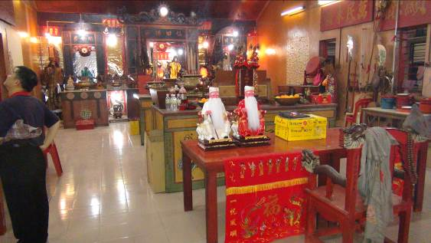  廟內祀神空間圖 | 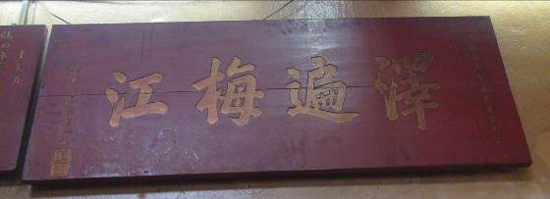  梅江會館贈匾額
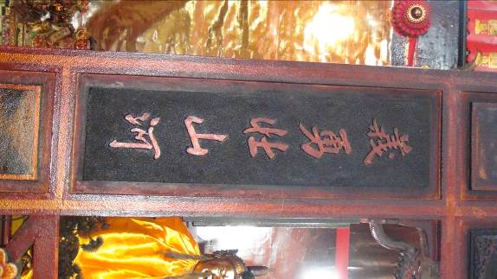  神龕聯 | 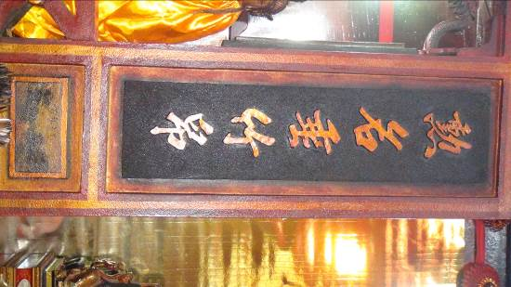  神龕聯
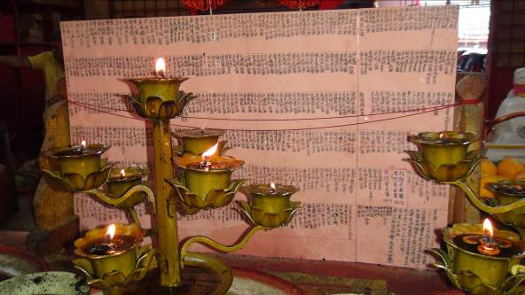  年中儀式捐款公告 | 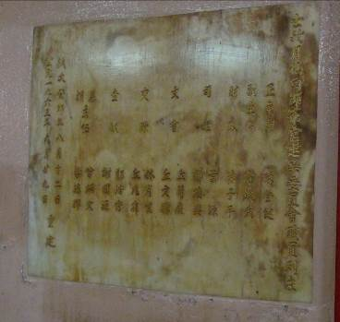  1963建築委員會名單
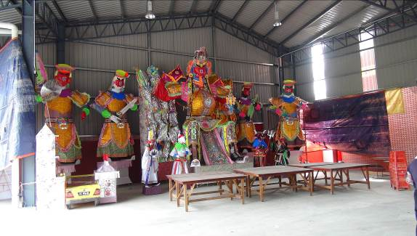  2015建醮紙糊大士 | 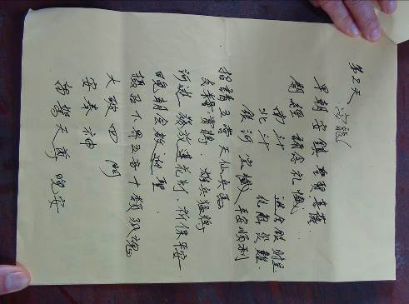  2015建醮儀式程序

文獻或出版品方面
目前僅知有吉隆坡師爺廟曾出版廟史專書，已攜回一本。文獻方面亦以士毛月仙四師爺宮為例，包含歷來修建廟貌相片、捐款公告、各式管理或工作分工表、儀式流程及分工表（亦參見上圖組）。

研究成果方面
除目前文平強與張曉威兩篇已發表文章外，本次調查尚蒐集李成金相關著作兩篇以及展示圖說一份。

（三）建議：未來合作計畫之展開

1.先師爺之研究方面
依本次「國立交通大學與拉曼大學學術交流暨商研合作計畫之先導工作」之「在地化的客家民間信仰：以馬來西亞仙師爺信仰為案例」之精神，亦據本文前文所規畫研究題綱，2016年交通大學應組織師生研究團隊，展開與拉曼大學仙師爺之合作研究計畫。同時，此一研究除兩校研究者外，尤應吸引當地之文史工作者及兩校的研究生參與。

2.區域性馬來西亞客家研究方面
區域性馬來西亞客家研究方面，交大客家學院目前已初步展開霹靂州近打河谷之研究，依本次經驗評估，馬六甲─芙蓉─吉隆坡應該是另一個可以展開的研究範圍。同時，在這一區域性視角下，柔佛州、彭享與東海岸則是另外三個區域性研究的可能範圍。

3.馬六甲華人社會研究方面

本次田野調查已察覺馬六甲在中部馬來西亞（吉隆坡、雪蘭莪、森美蘭及大六甲）的歷史發展上，是華人文化秩序之核心；而關於馬六甲之研究已有豐富成果，而本次合作者黃文斌亦下過深刻工夫，以馬六甲為核心，向北展望，依循著華人開發史，以鉅視觀點為研究進路，應該仍有足夠研究空間，建立馬來西亞華人研究的新典範。

建議事項參採情形  （請條列上述「建議」相關事項於下） | 出國人建議 |  | 單位主管覆核
建議事項參採情形  （請條列上述「建議」相關事項於下） | 建議  採行 | 建議  研議 | 同意立即採行 | 納入  研議 | 不採行 | 不採行  原因
1.規劃進一步的研究計畫 | v
2.以研究計畫之執行加強與當地學校的合作並培養研究生的田野調查能力 | v
3.
連絡人：羅烈師 單位主管（初閱）簽章：
分機：58660

